Jaarverslag 2018

Stichting Vrienden van Umthombo

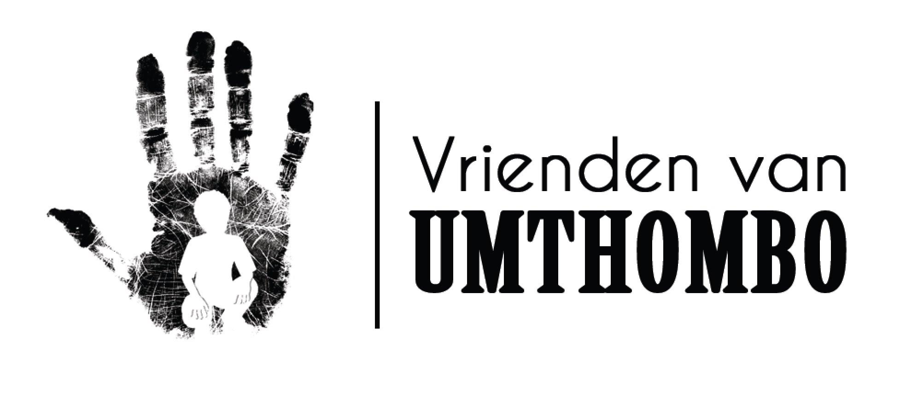

Inhoudsopgave
Jaarverslag 2018 1
Stichting Vrienden van Umthombo 1
Inhoudsopgave 2
Inleiding 3
Huidig beleid 4
Missie 4
Doelstelling 4
Werving van donaties en sponsorgelden 4
Beheer van donaties en sponsorgelden 5
Besteding van donaties en sponsorgelden 5
Wat hebben we dit jaar ondernomen? 6
Eerste kwartaal 6
Tweede kwartaal 7
Derde kwartaal 7
Vierde kwartaal 7
Wat hebben we dit jaar bereikt? Wat zijn onze resultaten? 8
Toekomstplannen? 8/9

Inleiding

Voor u ligt het jaarverslag 2018 van de stichting Vrienden van Umthombo te Deventer. Stichting Vrienden van Umthombo ondersteunt het gelijknamige project in Durban (Zuid Afrika). Stichting Vrienden van Umthombo werd opgericht en notarieel geregistreerd op 12 januari 2011. Het jaarverslag geeft u inzicht in de activiteiten en de inzet van middelen door de stichting. Onderdeel van dit jaarverslag is de jaarrekening/balans die te vinden is op de website.

Namens het bestuur van de Stichting Vrienden van Umthombo,

Henny Joosten,
Marieke de Herdt-Stevens,
Marian Stevens,
Edith Doosje

Huidig beleid
De stichting Vrienden van Umthombo is opgericht naar aanleiding van vrijwilligerswerk. Het bestuur bestaat uit oud-vrijwilligers van Umthombo die hier in 2010 zijn geweest. Aan het einde van de vrijwilligers periode realiseerden zij zich dat ze eigenlijk nog niet klaar waren. Toen is het idee ontstaan van de stichting Vrienden van Umthombo. Terug in Nederland is op 12 januari 2011 de stichting Vrienden van Umthombo notarieel opgericht. Naast onze maandelijkse donaties is er in deze jaren geïnvesteerd in verschillende projecten. Door juist concrete projecten te ondersteunen wordt er een zichtbaar resultaat getoond.

Missie
Stichting Vrienden van Umthombo beoogt het financieel ondersteunen van het project Umthombo in Durban, Zuid Afrika. De stichting onderscheidt zich van andere sponsoren. Zij financiert niet alleen de materiële zaken, maar geeft ook ondersteuning ten behoeve van energievoorziening, voeding, scholing, projecten, opleiding en medische zorg, etc.

Doelstelling
Stichting Vrienden van Umthombo richt zich op de ondersteuning van het project Umthombo in Durban in de breedste zin van het woord met als concrete activiteiten:
- Financiële ondersteuning voor de vaste lasten van Umthombo d.w.z.:
  - energiekosten;
  - voeding;
  - medische kosten.
- bekostiging van scholing/opleiding van de straatjongeren (het Back to School Program);
- bijdrage in de bekostiging van de School Holiday Camps;
- financiële ondersteuning voor de after care activiteiten van Umthombo;
- financiële ondersteuning voor de onderwijs activiteiten van Umthombo, financiële bekostiging van home visits tw reparatie vervoersmiddelen;
- financiële ondersteuning van het project Awareness&Prevention;
- financiële ondersteuning voor teamscholing/deskundigheidsbevordering van het Umthombo team.

Werving van donaties en sponsorgelden
Giften via Stichting Vrienden van Umthombo bereiken hun doel. De organisatie is klein en slagvaardig.

De werving van donaties en sponsorgelden gebeurt op een kleinschalige maar effectieve, directe manier zoals tijdens contacten met relaties, zowel privé als zakelijk. De contacten met de diverse donateurs en organisaties worden actief onderhouden o.a. d.m.v. een website, facebook en nieuwsbrieven/nieuwsflitsen.
Daarnaast worden activiteiten georganiseerd om gelden te werven.

Naast donaties van vaste donateurs, die maandelijks of elk kwartaal een bijdrage geven, streeft de stichting ook naar meer incidentele donaties van diverse organisaties/particulieren.
Het spreekt voor zich dat alle initiatieven van stichting Vrienden van Umthombo autonoom blijven in doel, invulling en uitvoering.

Beheer van donaties en sponsorgelden
De donaties en sponsorgelden worden beheerd door de Stichting Vrienden van Umthombo ingeschreven bij de Kamer van Koophandel te Deventer onder nummer KvK 518277751. De stichting beheert rekening nummer 1604.82.666 RABO bank op naam van Stichting Vrienden van Umthombo te Deventer.
De verworven donaties worden zo direct mogelijk besteed dat wil zeggen aan gerichte doelen en met zo min mogelijke vertraging. Indirecte kosten zijn minimaal en hebben louter betrekking op uitgaven als bankadministratie- en overboekingskosten, beheer website en inschrijving bij de Kamer van Koophandel. De stichting heeft geen winstoogmerk en zal geen vermogen aanhouden m.u.v. datgene dat nodig is om de continuïteit van de werkzaamheden van de stichting te kunnen garanderen (d.w.z. de indirecte kosten te kunnen financieren).
In de statuten is in artikel 12.6 opgenomen dat bij een ontbinding van de stichting een eventueel batig saldo wordt besteed aan het doel van de stichting.

Besteding van donaties en sponsorgelden
Het gebouw van Umthombo, 4 Buxton Gardens-uMbilo ligt in een rustige wijk in Durban, op ongeveer 7 kilometer afstand van het centrum en het strand. Het is een pand met goede faciliteiten. De kinderen hebben hier geen mogelijkheden om drugs te kopen of op straat rond te hangen. Er is elke dag een gestructureerd programma en er wordt hard gewerkt aan terugkeer naar huis/pleeggezin of een definitieve opvangplek. Gemiddeld zijn er tien jongens in het gebouw aanwezig, die 2 á 3 maanden daar verblijven en dan klaargestoomd zijn voor het ‘gewone’ leven en weer terug kunnen naar huis of een andere veilige plek en naar school gaan.
Over de besteding van donaties en sponsorgelden is afstemming en overleg met
- Mpendulo Nyembe, huidig directeur van Umthombo (CEO)
Het bestuur van de stichting besluit over de definitieve besteding van de gelden in overeenstemming met art. 5.10 van de statuten.
De bestedingen hebben te maken met kosten van voeding en energie, schoonmaakkosten, schoolgelden, schoolbenodigdheden en kosten van scholing en opleidingen van de kinderen, kosten van educatieve excursies naar o.a. bibliotheek, musea etc., bijdrage aan bekostiging van projecten, kosten van de re-integratie trajecten, bekostiging school holiday after care camps, gezondheidszorg (o.a. verbandmiddelen en medicijnen) en eventuele kosten van reparaties aan vervoersmiddelen die gebruikt worden voor het after care programma en de home visits.
Middels een jaarrekening/balans zal de besteding en het beheer van de gelden worden verantwoord.

Wat hebben we dit jaar ondernomen?
In dit onderdeel wordt beschreven wat er per kwartaal is ondernomen door de stichting. Ook zijn hier alle belangrijke ontwikkelingen en beslissingen in terug te vinden. Voor de financiële uitgaven wordt u verwezen naar de jaarrekening.

Eerste kwartaal
De stichting doneert eenmaal per drie maanden een vast bedrag aan Umthombo. Dit is gedaan naar aanleiding van de vraag van CEO Mpendulo (Umthombo).
Dit heeft in 2018 ieder kwartaal wederom plaatsgevonden.

In het eerste kwartaal hebben de voorbereidingen plaatsgevonden voor de komst van mPendulo Nyembe, CEO uMthombo, naar Nederland.
Subsidie aanvragen bij de gemeente Deventer zijn gedaan om deze reis mede te kunnen bekostigen.
Daarnaast zijn er meerdere contacten geweest met stichting Wilde Ganzen voor de financiering van een nieuw voertuig.
Tot slot zijn we in het eerste kwartaal bezig geweest om onze website anders vorm te geven.

Tweede kwartaal
In het tweede kwartaal stond het bezoek van mPendulo Nyembe, CEO uMthombo, centraal.
mPendulo is door de stichting opgehaald van Schiphol. Hierna volgde een bezoek aan Womenwin in Amsterdam, een organisatie die zich inzet voor vrouwen en meisjes in achterstandssituaties in de hele wereld en die probeert toekomstmogelijkheden en kansen te creëren voor deze doelgroep. Dit was een eerste aanzet om tot een eventuele samenwerking met uMthombo te komen. Op de dag van aankomst heeft mPendulo ook de Burgemeester van Deventer ontmoet en hebben we in de avond een theatervoorstelling bijgewoond van Stef Bos, die in Kaapstad woont. Met hem is tijdens een back-stage gesprek de mogelijkheid voor ondersteuning van uMthombo besproken.
De volgende dag werd een bezoek gebracht aan het Greydanuscollege in Zwolle en aan Youth for Christ in Doorn. Bovendien heeft hij een bijeenkomst van de rotary Zwartewaterlanden bezocht en hen bedankt voor de sponsoring van het afgelopen jaar.
mPendulo is tijdens zijn bezoek ook aanwezig geweest op een inspiratiedag van PCM, zij spelen een erg belangrijke rol in het geven van trainingen aan de stafleden van uMthombo. En in Almelo werd tenslotte ook nog een bezoek gebracht aan Basisschool Compaan die een geweldig bedrag bijeen hadden gebracht met een sponsorloop.
De laatste dag heeft hij nog een bezoek gebracht aan Misereor in Aken om te kijken of uMthombo bij een project aldaar financiële ondersteuning kan krijgen.

Derde kwartaal
In het derde kwartaal kreeg de stichting het definitieve bericht dat de financiering van de aanvraag door stichting de Wilde Ganzen was goedgekeurd. Het geld gaat gebruikt worden voor de aanschaf van een tweede hands auto.
De auto wordt ingezet voor borging outreach, huisbezoeken en onderzoek. Het preventieve werk in de townships wordt nu belemmerd cq niet uitgevoerd en stagneert i.v.m. vervoersproblemen.
Twee medewerkers van Wilde Ganzen bezochten in november uMthombo, zij waren zeer enthousiast over de werkzaamheden en de activiteiten van uMthombo.

Vierde kwartaal
Er is wederom een bezoek gebracht aan uMthombo door stichting Vrienden van uMthombo.
Tijdens dit bezoek vond ook de Annual General Meeting plaats waar de gebruikelijke agendapunten zoals financiën, jaarplannen etc werden besproken, maar waar ook de beëdiging van de post 16 boys plaatsvond en Stichting Vrienden van uMthombo werd onderscheiden met een Certificaat als dank voor alle steun in de afgelopen jaren.
Het bezoek stond verder in het teken van een PCM training. Dit heeft de stichting Vrienden van uMthombo bekostigd, te denken valt aan externe locatie huur, eten en drinken tijdens de training. Het was een zeer succesvolle training.

Wat hebben we dit jaar bereikt? Wat zijn onze resultaten?
Dit jaar heeft vooral in het teken gestaan van het bezoek van mPendulo Nyembe aan Nederland.
Daarnaast hebben we ons als stichting gericht op het werven van sponsoren voor onder andere de aanschaf van een tweede hands auto en het ondersteunen van de lopende projecten.

Ook dit jaar kijken we weer positief terug op een geslaagd jaar, wat mede mogelijk wordt gemaakt door onze trouwe sponsoren.

Toekomstplannen
De driemaandelijkse donatie die gedaan wordt door de stichting blijft behouden. Umthombo mag deze naar eigen inzicht besteden. Op deze manier blijft de stichting Vrienden van Umthombo trouw aan zijn missie en doelstelling om Umthombo te ondersteunen in de breedste zin van het woord.

Verder gaan we als stichting bezig met Change the Game. Dit is een kennisplatform van Wilde Ganzen voor lokale fondsenwerving, lobby en advocacy. Het programma bestaat uit een e-learning cursus, klassikale training, toolkits etc. Wij verwachten dat Wilde Ganzen de trainingen in 2019 gaat starten in Zuid-Afrika. uMthombo heeft zich hier inmiddels op voorhand al voor aangemeld.

